Les masses : contrôle

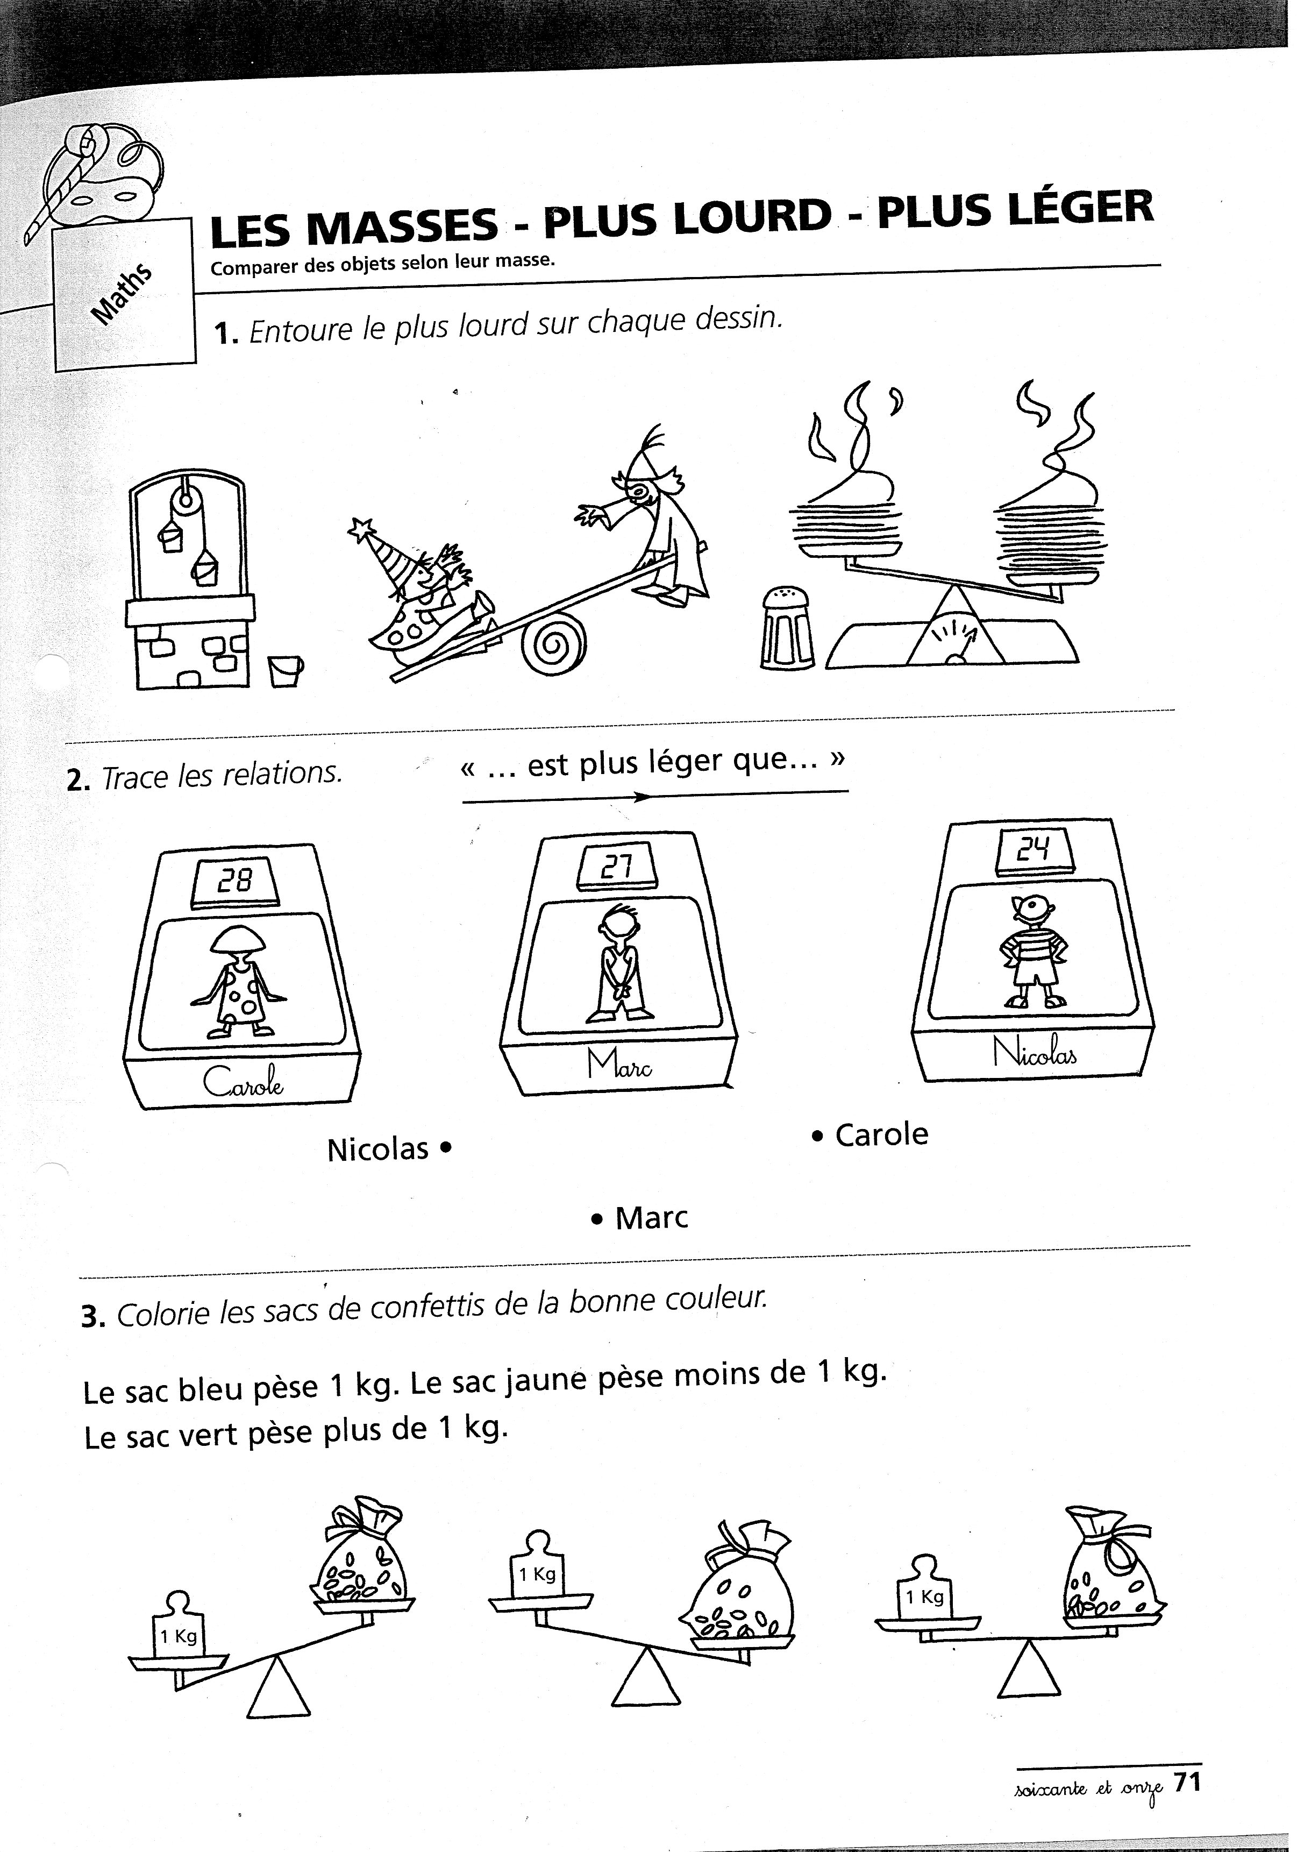
1. Colorie l’objet le plus lourd sur chaque dessin.

2. Complète les balances.
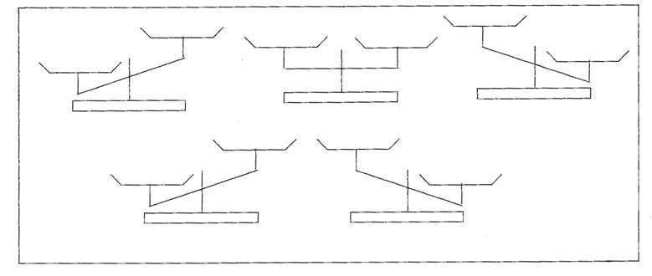
3. Que signifie « tarer une balance » ?
………………………………………………………………………………………………………………………………………………………………………………………………………………………………………………………………………………………………………………………………………………………………………………………………………………………………………………………………………………………………
4. Complète par <, = ou >.

½ kg ¼ kg
1 kg 750 g
¼ kg 250g
500g 1/5 kg
1/10 kg 1000g
½ kg 1/10 kg
250g 500 g
300g 1 kg
500g ½ kg
1500g 1 kg
25g ¼ kg
1/10 kg 800 g

5. Quelle mesure utiliser ?
Une grue se mesure en ……………………….. .
La balance indique ton "poids" en ……………………………… .
Le ……………………………… figure souvent sur les emballages des médicaments.
6. Complète la pyramide du kilo.
1 kg = ……… g

…………………………
…………………………
…………………………
…………………………
…………………………
…………………………

7. Complète l’abaque puis places-y ces masses.
648 g – 1325 mg – 985 024 dg – 33 kg – 1,072 T – 19 dag
 | X | X | kg | hg | dag

8. Convertis.

33 kg = ………… g
1000 mg = 1 ………
648 g = ………… cg
577 hg = ………… g
320 000 cg = ………… hg
48 653 dag = ………… g
12 300 dag = 123 ………
6540 hg = 6 540 000 ………
76 300 dg = ………… dag
28 cg = ………… g
4500 g = ………… kg
652,90 g = 6529 ………

